УНИВЕРСАЛЬНОЕ ШАССИ АВТОМОБИЛЯ HYUNDAI HD250 LONG EURO-2

Габаритные размеры: 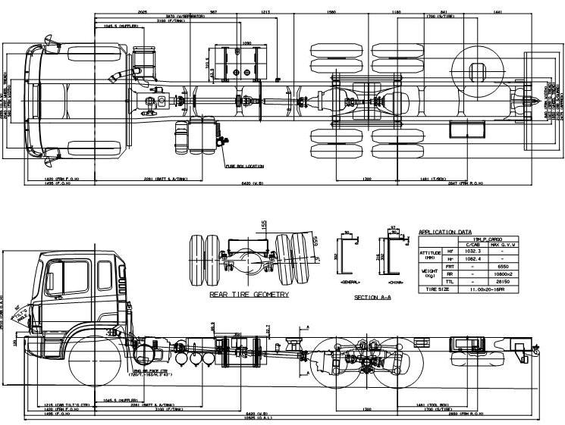

Технические характеристики модели HYUNDAI HD 250 LONG EURO-II:
Кабина:
Тип - SLEEPER CAB
Длина - STANDART
Ширина - WIDE
2 посадочных места, с ремнями безопасности

Размеры:
Длина - 11 700 мм
Ширина - 2 495 мм
Высота - 2 975 мм
Колесная формула - 6х4 с задними ведущими мостами
Колесная база - 5 750+1300 мм
Колея передних колес - 2 040 мм

Колея задних колес - 1 850 мм
Клиренс - 285 мм
Свес спереди - 1 495 мм
Свес сзади - 3 165 мм
Снаряженная масса шасси - 8 765 кг
Максимальная разрешенная масса для шасси - 27 900 кг
Максимальная разрешенная масса для автомобиля по ОТТС - 27 900 кг
Минимальный радиус разворота - 10,4 м
Максимальный угол подъема (tanØ) - 0,466
Объем топливного бака - 400 л
Размер устанавливаемого кузова - стандартный: 9 100 х 2 300 х 2 200 мм, увеличенный: 9 500 х 2 500 х 2 500 мм

Двигатель:
Тип - дизельный с турбонагнетателем и интеркулером
Модель - D6СA EURO-II
6-х цилиндровый, рядный, с верхним расположением клапанов, 4 клапана на цилиндр
Непосредственный впрыск
Объем - 11,149 л
Мощность максимальная - 340 л. с.
Максимальный крутящий момент - 148 кг*м

Трансмиссия:
Механическая, 6 передач в перед 1 назад
Сцепление - гидравлическое управление с пневмоусилителем, одиночное сухое, с демпфером

Тормоза:
Основная тормозная система - пневматическая, барабанного типа на всех колесах с S-образным разжимным кулаком и энергоаккумуляторами, двух контурная
Стояночная тормозная система - энергоаккумуляторы на задних колесах

Электрооборудование:
24-х вольтовое, с минусом по кузову автомобиля

Подвеска:
Передняя - полуэлептические рессоры с гидравлическими амортизаторами двойного действия телескопического типа
Задняя - балансирная на полуэлептических рессорах

Шины:
Передние - 11,00 Х 20 - 16PR
Задние - 11,00 Х 20 - 16PR

Комплектация шасси:
Водительское сиденье с регулировкой
Тахометр
Противотуманные фары
Магнитола
Запасное колесо
ABS & ASR
Гидроусилитель руля
Регулируемая рулевая колонка
Моторный тормоз
Аккумуляторная батарея 150 Ач
Подогрев впускного коллектора
Ящик для инструментов
Покрытие пола
Карниз для занавесок по периметру кабины
Тонировка верхней части лобового стекла
Пневматический стояночный тормоз
Буксировочный крюк
Отопитель салона
Спальное место
Шасси соответствует требованиям стандартов РФ и имеет одобрение ОТТС
Коробка отбора мощности

Варианты поставки автомобилей на шасси HYUNDAI HD 250:

- бортовой автомобиль на шасси HYUNDAI HD250 с бортами из стальных или алюминиевых сплавов, с тентом или без
- бортовой автомобиль на шасси HYUNDAI HD250 с бортами из стальных или алюминиевых сплавов, с тентом или без, для перевозки опасных грузов
- бортовой автомобиль на шасси HYUNDAI HD250 с бортами из стальных или алюминиевых сплавов, с тентом или без, оснащенный крано-манипуляторной установкой (КМУ) HIAB, EFFER, FASSI, AMCO VEBA, PALFINGER, UNIC, KANGLIM
- промтоварный фургон на шасси HYUNDAI HD250
- мебельный фургон на шасси HYUNDAI HD250
- изотермический фургон на шасси HYUNDAI HD250 с утеплением пенополистиролом (оцинкованный лист - утеплитель - оцинкованный лист), с толщиной утеплителя 40, 50, 60, 80 мм, под температурный режим от +5 до -10 градусов Цельсия
- изотермический фургон на шасси HYUNDAI HD250 из сендвич-панелей (окрашенный оцинкованный лист - пенополиуретан - оцинкованный лист), с толщиной утеплителя 40, 50, 60, 80 мм, под температурный режим от +5 до -20 градусов Цельсия
- изотермический фургон на шасси HYUNDAI HD250 из сендвич-панелей (окрашенный оцинкованный лист - пенополиуретан - оцинкованный лист), с толщиной утеплителя 40, 50, 60, 80 мм, под температурный режим от +5 до -20 градусов Цельсия, укомплектованный холодильной установкой (ХОУ) TERMO KING, CARRIER, ZANOTTI
- изотермический фургон на шасси HYUNDAI HD250 из сендвич-панелей (пластик - фанера - экструдированный пенопласт - фанера - пластик), с толщиной утеплителя 40, 50, 60, 80 мм, под температурный режим от +5 до -20 градусов Цельсия
- изотермический фургон на шасси HYUNDAI HD250 из сендвич-панелей (пластик - фанера - экструдированный пенопласт - фанера - пластик), с толщиной утеплителя 40, 50, 60, 80 мм, под температурный режим от +5 до -20 градусов Цельсия, укомплектованный холодильной установкой (ХОУ) TERMO KING, CARRIER, ZANOTTI
- при необходимости на бортовую платформу или фургон может быть установлен гидроборт
- автогидроподъемник на шасси HYUNDAI HD250 (АГП или АТП), с высотой подъема от 17 до 45 метров
- автолавка на шасси HYUNDAI HD250 для выездной торговли
- специальный автомобиль технической помощи на шасси HYUNDAI HD250
- автомобиль для выездного шиномантажа и балансировки колес (мобильный шиномонтаж) на шасси HYUNDAI HD250
- передвижная лаборатория на шасси HYUNDAI HD250
- автомобиль для перевозки светлых нефтепродуктов (бензовоз или автоцистерна) на шасси HYUNDAI HD250
- автомобиль для перевозки светлых нефтепродуктов и заправки (топливозаправщик) на шасси HYUNDAI HD250
- автомобиль-цистерна для перевозки пищевых жидкостей (молоковоз) на шасси HYUNDAI HD250
- автомобиль-эвакуатор на шасси HYUNDAI HD250 с платформой ломанного типа
- автомобиль-эвакуатор на шасси HYUNDAI HD250 с платформой сдвижного типа
- автомобиль-эвакуатор на шасси HYUNDAI HD250 с платформой ломанного типа, оснащенный крано-манипуляторной установкой (КМУ)
- автомобиль-эвакуатор на шасси HYUNDAI HD250 с платформой сдвижного типа, оснащенный крано-манипуляторной установкой (КМУ)
- автокран на шасси HYUNDAI HD250, грузоподъемностью 25 тонн
- автомобиль с вакуумной установкой (ассенизаторская или илососная машина) на шасси HYUNDAI HD250
- автомобиль на шасси HYUNDAI HD250 с мультилифтовой установкой SUCCI, MULTYLIFT, ECOPRESS, HYVALIFT
- автомобиль мусоровоз на шасси HYUNDAI HD250 с задней загрузкой, под евроконтейнеры
- автомобиль самосвал на шасси HYUNDAI HD250 с задней разгрузкой
- автомобиль самосвал на шасси HYUNDAI HD250 с боковой разгрузкой

Шасси меньшей грузоподъемности:
ШАССИ HYUNDAI HD65, HD78, HD120, HD170 EURO-3

Шасси большей грузоподъемности:
ШАССИ HYUNDAI HD260, HD270, HD370 EURO-3

ПО ВОПРОСУ ПРИОБРЕТЕНИЯ (ПОКУПКИ) ГОТОВЫХ АВТОМОБИЛЕЙ, ШАССИ, СПЕЦТЕХНИКИ, АВТОБУСОВ, КОНСУЛЬТАЦИЙ ПО ЭКСПЛУАТАЦИИ, СЕРВИСУ, ПОДБОРУ, СРАВНИТЕЛЬНОМУ АНАЛИЗУ И ПРОЧИМ ВОПРОСАМ И ДЛЯ ПОЛУЧЕНИЯ ЛЮБОЙ ДРУГОЙ ИНФОРМАЦИИ ПРОСЬБА ОБРАЩАТЬСЯ:

ТИЩЕНКО ВАСИЛИЙ

ТЕЛЕФОН МОБИЛЬНЫЙ: +7-916-112-56-00

ЭЛЕКТРОННАЯ ПОЧТА: vt@vastauto.ru

САЙТ: http://www.vastauto.ru

